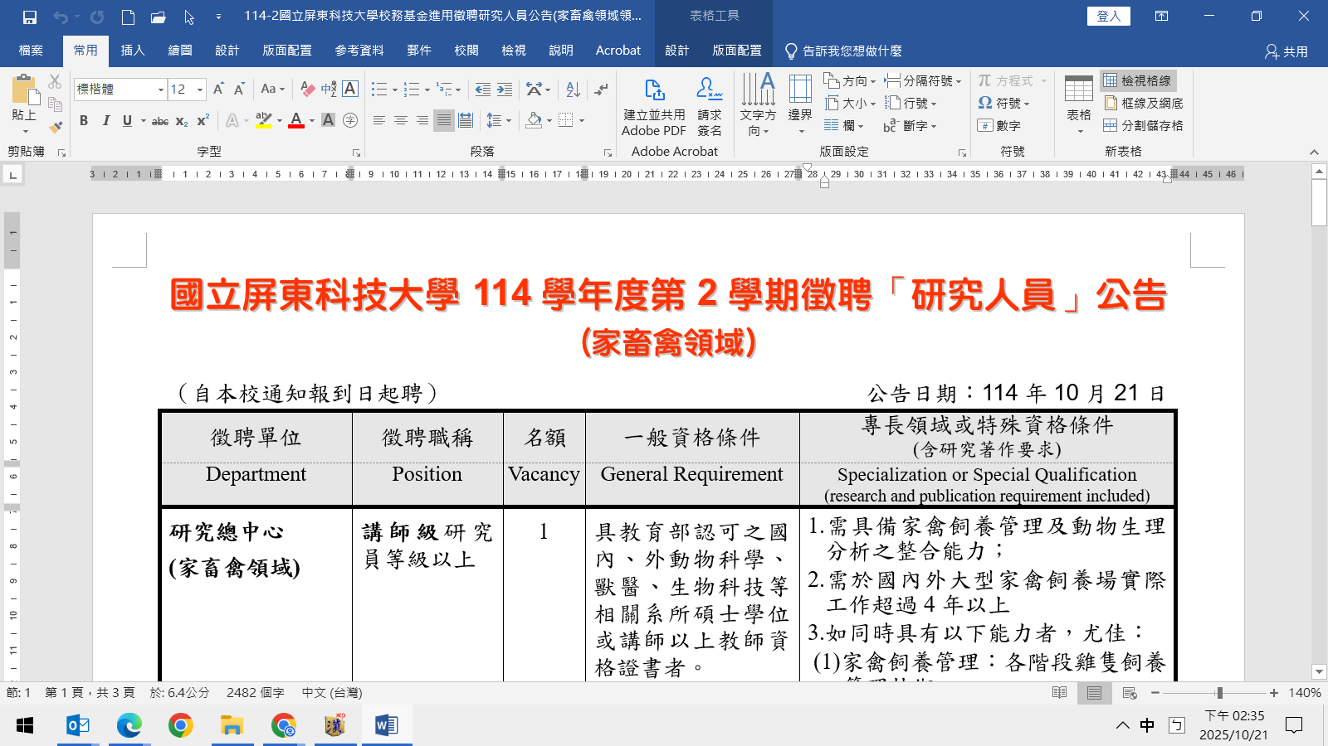
（自本校通知報到日起聘） 公告日期：114年10月21日
徵聘單位 | 徵聘職稱 | 名額 | 一般資格條件 | 專長領域或特殊資格條件  (含研究著作要求)
Department | Position | Vacancy | General Requirement | Specialization or Special Qualification  (research and publication requirement included)
研究總中心  (家畜禽領域) | 講師級研究員等級以上 | 1 | 具教育部認可之國內、外動物科學、獸醫、生物科技等相關系所碩士學位或講師以上教師資格證書者。 | 1.需具備家禽飼養管理及動物生理分析之整合能力；  2.需於國內外大型家禽飼養場實際工作超過4年以上  3.如同時具有以下能力者，尤佳：  (1)家禽飼養管理：各階段雞隻飼養管理技術。  (2)家禽健康管理：疾病防疫、預防醫學、動物防疫保健。  (3)家禽智慧化飼養管理：畜舍規劃與設計、動物福址飼養管理、飼養設施智慧化應用、智慧化資訊傳遞路徑運用、智慧化大數據資料收集與分析。  4.本職缺預計教授課程如下：家禽飼養管理實習、精準畜禽營養、畜產檢驗與分析實習、動物細胞生物。
General Research Service Center | Lecturer Research Fellow(or above) | 1 | A master’s degree recognized by the Ministry of Education of the R.O.C. in animal science, veterinary medicine, biotechnology is required or an experience as  lecturer(or above) with an official teaching certificate. | 1.The applicant must possess the ability to integrate poultry husbandry and management with animal physiological analysis.  2.More than 4 years of practical work experience in large-scale poultry farms, either domestically or internationally  3.Following skills are preferred:  (1) Poultry husbandry and management: poultry husbandry and management techniques at all stages.  (2) Poultry health management: Disease control, preventive medicine, and animal health and wellness.  (3) Intelligent poultry husbandry and management: Animal housing design, animal welfare and husbandry management, intelligent application of feeding facilities, transmission pathways, and big data collection and analysis.  4. The courses expected to be taught for this position: Practice of Poultry Feeding and Management, Animal Precise Nutrition, Practice of Animal Products Analysis, and Cell Biology.
研究總中心  (家畜禽領域) | 助理教授級研究員 | 1 | 具教育部認可之國內、外動物科學、獸醫、生物科技等相關系所博士學位或助理教授以上教師資格證書者。 | 1.需具備豬隻飼養管理及動物細胞生理分析之整合能力；如同時具有以下能力者，尤佳：  (1)豬隻飼養管理：各階段豬隻飼養管理技術。  (2)豬隻健康管理：疾病防疫、預防醫學、動物防疫保健。  (3)豬隻智慧化飼養管理：畜舍規劃與設計、動物福址飼養管理、飼養設施智慧化應用、智慧化資訊傳遞路徑運用、智慧化大數據資料收集與分析。  2.本職缺預計教授課程如下：動物學(含實習)、動物基因轉殖、動物細胞培養實習。
General Research Service Center | Assistant Professor Rank Research Fellow | 1 | A Ph.D. degree recognized by the Ministry of Education of the R.O.C. in animal science, veterinary medicine, biotechnology is required or an experience as assistant professor (or above) with an official teaching certificate. | 1. The applicant must possess the ability to integrate pig husbandry and management with animal cell physiological analysis. Following skills is preferred:  (1) Pig husbandry and management: Pig husbandry and management techniques at all stages.  (2) Pig health management: Disease control, preventive medicine, and animal health and wellness.  (3) Intelligent pig husbandry and management: Animal housing design, animal welfare and husbandry management, intelligent application of feeding facilities, transmission pathways, and big data collection and analysis.  2.The courses expected to be taught for this position: Zoology (including practice course), Animal Transgenics, and practice course of Animal Cell Culture.
■備註︰
一、以上應徵之「一般資格條件」，須於公告截止日前（114年11月3日）已具有碩士、博士學位。
二、以上應徵之「專長領域獲特殊資格條件」中有關「實務工作經驗」之審核，本校將依教育部訂定公布「技專校院專業科目或技術科目之教師業界實務工作經驗認定標準」規定辦理。
三、報名期間︰自公告日起至114年11月3日止截止收件。
四、報名方式︰報名方式︰一律採書面方式報名，收件至報名截止日止。
(一)郵寄方式報名：以郵戳為憑，請寄送至91201屏東縣內埔鄉老埤村學府路1號，國立屏東科技大學人事室收。
(二) 親送方式報名：以本校人事室「職缺收件章」收件日期為憑，請於報名截止日前之本校工作日期間親送至本校行政中心二樓人事室，交由人事人員收執，並加蓋「職缺收件章」。
※ 應檢附之證件不齊或逾期者，均不予受理。
五、聯絡電話︰08-7703202轉分機6511本校人事室劉專員。
六、應徵信封右上角請務必註明「應徵者姓名」及「應徵單位（領域）」；資格符合者由徵聘單位辦理後續審查事宜，不合者恕不退件及函復。如未獲錄取時需返還書面應徵資料，請附足額回郵信封以利郵寄。
七、報名需繳交表件︰(徵聘單位另有資料需求者，請依其需求辦理)
(一)現職工作佐證文件(國外任職證明文件須附中文譯本並經我國駐外單位驗證)。
(二)個人基本資料表（請詳細註明通訊地址、聯絡電話、行動電話及電子郵件信箱）。
(三)最近五年內著作一覽表。
(四)最高學歷畢業證書影本，畢業學校如係國外學歷須為教育部所認可且經我國駐外單位驗證有案者，須於公告截止日前取得之學歷始予採認。
(五)檢附相關實務工作經驗之證明文件影本。（須於公告截止日前之實務工作經驗始予採認）
(六)最高學歷歷年成績單影本，畢業學校如係國外學歷須為教育部所認可且經我國駐外單位驗證有案者。
(七)其他有利於聘審之資格證明文件。
(八)國立屏東科技大學個人資料蒐集聲明暨同意書。
※※（一 ~ 八）項資料請勿膠封，使用長尾夾固定成冊即可※※
八、請應徵者詳閱「本校個人資料蒐集聲明暨同意書」，確認同意相關事項後簽名，並隨同履歷資料繳件。
九、前述第七項（1款）所需之「個人基本資料表(word檔案)」、「個人資料簡表(校務基金進用研究人員)(Excel檔案)」表格，刊登於本校首頁（網址：http://www.npust.edu.tw/）點選「徵才資訊」及人事室網站首頁（網址https://personnel.npust.edu.tw/）最新消息、徵才求職，請自行下載相關表格使用；其中有關「個人資料簡表.xlsx(Excel檔案)」，請另行以E-mail方式逕傳送以下相關系、所承辦人：
項目 | 單位 | 郵件信箱
(一) | 研究總中心 | grsc@g4e.npust.edu.tw
十、依「校務基金進用研究人員聘用辦法」規定：
(一)校務基金進用研究人員(以下簡稱研究人員)，係指以本校校務基金自籌分配經費(含結餘款)或其他專案計畫經費聘用之編制外人員。等級分為特聘級研究員、教授級研究員、副教授級研究員、助理教授級研究員、講師級研究員。
(二)研究人員聘期，以一年一聘為原則，但計畫期限在一年以內者，應依實際所需時間聘用。聘期最長以三年為限，每年須依規定接受評鑑並提交年度工作計畫書，其辦法另定之。評鑑結果另送研究人員評審委員會作為審議續聘與否參據。
(三)研究人員於契約期間至少應參與一項研究專案計畫並於本校課程期間內每週實際授課至少三小時。
十一、應徵者之個人資料將用於本校此次徵聘研究人員之各項相關業務；且錄取後，將其個人資料供校務行政之用。
十二、本校聘任前依性侵害犯罪加害人登記報到查訪及查閱辦法第14條之規定，應申請查閱有無性侵害犯罪紀錄。
十三、本公告同時刊登於下列網站：
(一)行政院人事行政總處網址http://www.dgpa.gov.tw/點選「事求人」。
(二)本校首頁網址http://www.npust.edu.tw/index.aspx 點選「求才資訊」。
(三)本校人事室網址https://personnel.npust.edu.tw/點選「最新消息」/「徵才求職區」。
(四)台灣就業通網址https://www.taiwanjobs.gov.tw/Internet/Index/index.aspx點選「找工作」。
(五)教育部全國大專教師人才網網址https://tjn.moe.edu.tw/EduJin/點選「職缺訊息」。
(六)國科會網址https://www.nstc.gov.tw/點選「動態資訊」/「求才訊息」。

